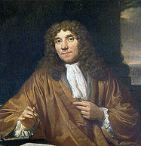
Leeuwenhoek
Nom au complet : antony van leeuwenhoek
Nationalité : Hollandais
Période de temps :1632-1723
Découverte : microscope
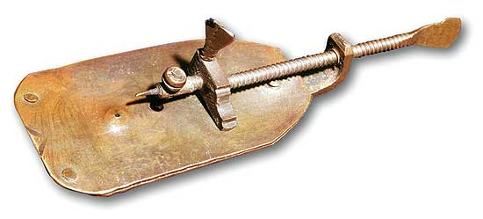
Fait par Samy et Jean-Gabriel
